ROZEZNÁ, S JAKÝMI DATY PRACUJE VYBRANÝ INFORMAČNÍ SYSTÉM A JAKÝ JE JEHO ÚČEL
INF-INF-003-ZV5-006
Úloha:

Knihovna

Indikátory výkonu žáka na cestě
Žák:
- přihlásí se do informačního systému knihovny
- popíše možnosti systému, který vidí
- uvede výhody a nevýhody ze svého pohledu

Zadání úlohy
Přihlas se do svého čtenářského konta. Zjisti, kolik má vypůjčených knih a kdy je musíš vrátit. Chceš si půjčit 3. díl Harryho Pottera, zjisti, zda si knihu můžeš hned vypůjčit. Co budeš dělat, když je půjčená? Diskutuj se spolužáky další možnosti systému.

Ukázka řešení
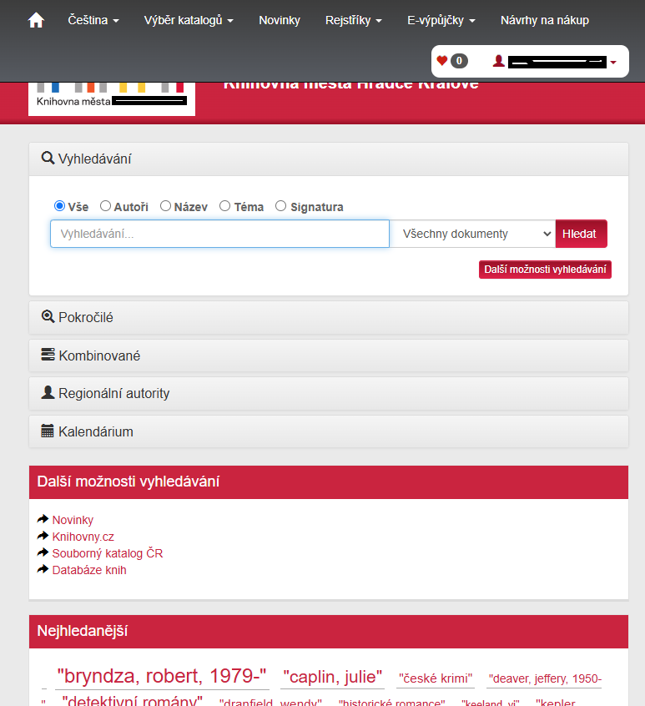

Možnosti čtenářského konta
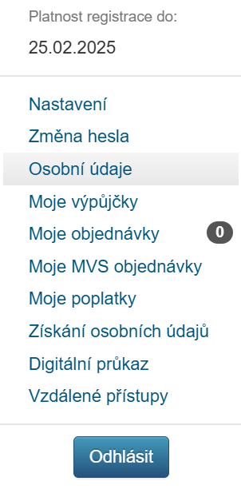

Podklady pro diskusi:
- vyhledávání podle autora, názvu, tématu
- vyhledávání podle umístění a typu dokumentu (v dětském oddělení, tištěné knihy, e-knihy, audioknihy, filmy na DVD, apod.)
- další možnosti vyhledávání – novinky

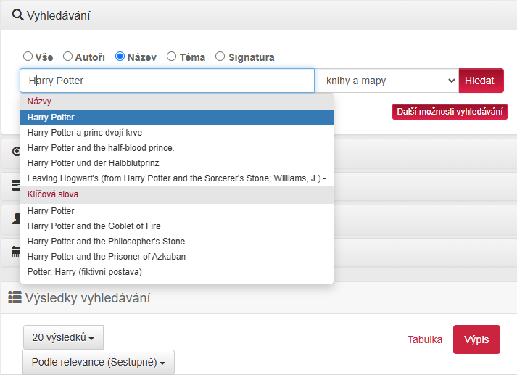
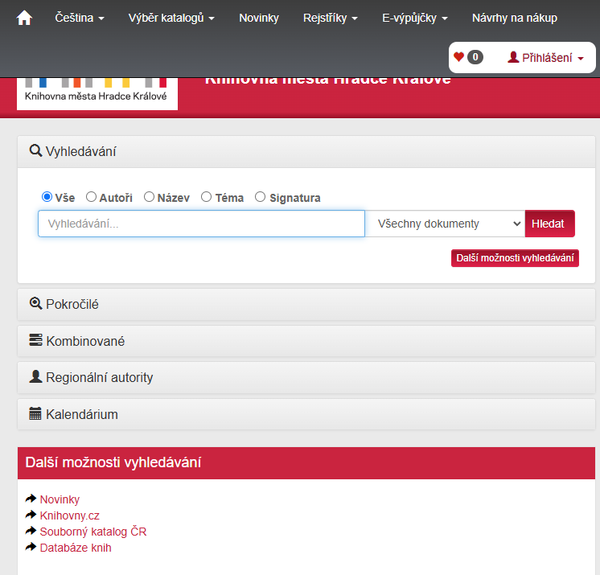
Zdroje:
Online systém dostupné městské nebo krajské knihovny.

